《陆路进口煤炭采信检验规程》
编制说明
一、工作简况
（一）任务来源
根据中国出入境检验检疫协会《陆路进口煤炭采信检验规程》(中检协标〔2024〕10号)文件的要求，由中国检验认证集团内蒙古有限公司起草制定本标准（立项号：P/CIQA-184-2024）。
（二）起草单位、起草人
牵头单位和起草单位：中国检验认证集团内蒙古有限公司、中国检验认证集团蒙古香港外商投资有限责任公司
主要参与单位：中国检验认证集团检验有限公司、中国海关科学技术研究中心、呼和浩特海关
主要起草人：于玥、刘阿永嘎、包勇敢、崔云飞、李小利、尹洪雁、张凤鸣
- 制定标准的必要性和意义
根据《关于完善进出口商品质量安全风险预警和快速反应监管体系切实保护消费者权益的意见》(国发〔2017)43号),落实倪署长2018年9月29日在全国口岸提效降费工作会议上关于“完善进口大宗资源性商品装运前检验制度”的讲话精神。
中国中检内蒙古和蒙古公司在“内外联动”检验模式下，为委托方提供蒙古国煤炭“境外风险评估”服务，旨在确保委托方进口的煤炭符合我国进口要求，评估境外煤炭的风险等级，并加以分析，避免不合格煤炭的进口，保障委托方的利益。2022年中检内蒙古公司编制了《中国中检内蒙古公司/蒙古公司煤炭境外检验工作规范》。
2022年9月20日，《中华人民共和国海关进出口商品检验采信管理办法》发布，并于同年12月1日起实施。根据该办法，海关将对已经完成第三方检验的商品给予最大的通关便利，采信第三方的检验结果，对该批商品予以放行。这意味着进口商品无需落地实施检验，既可依据第三方的检验结果完成通关手续。如此将极大缩短进口商品由于检验而在口岸滞留的时间，又可避免商品因不合格而带来的退运风险，从而降低口岸通关压力。
2022年11月，海关总署以呼和浩特海关关区为试点，准予中检蒙古公司在蒙古国开展进口煤炭采信检验活动，批准中检蒙古公司为检验采信机构。并于12月正式为蒙古国煤炭进口企业提供采信检验服务。截至2023年底，共完成1500余万吨进口煤炭采信检验工作。
煤炭采信检验工作开展一年以来，委托方得到了便利， 同时也降低了不合格煤炭流入我国的风险。采信检验工作获得了海关总署和相关直属海关高度肯定和一致好评。
为更好的规范“内外联动”检验模式下的进口煤炭采信 检验流程，让检验过程标准化。中检内蒙古公司/蒙古公司拟 在《中国中检内蒙古公司/蒙古公司煤炭境外检验工作规范》 的基础上编制成团体标准，让进口煤炭境外采信检验有据可 循。
三、主要起草过程
（一）立项、成立工作组
2024.1-2024.2开展前期文件整理和内部调研。
2024.3-2024.5内蒙古公司团队走访相关陆路口岸，调研隶属海关对检验采信工作的监督管理情况。蒙古公司团队走访各大矿区现场，细化检验流程和关键控制点。
2024年05月上报团标项目建议书、立项申请书。
2024年05月，中国出入境检验检疫协会下达了《陆路进口煤炭采信检验规程》批准立项通知。立项号：P/CIQA-184-2024。文件号：中检协标【2024】10号。同时成立了标准编制工作组开始了标准的研制工作。
（二）标准起草
2024年05月至2024年10月，工作组成员主要查阅了煤和焦炭有关的标准、技术文献等资料。根据实际情况，对相关资料进行了收集、整理、讨论。初步确定了技术路线，从而确保《陆路进口煤炭采信检验规程》团体标准编制具有科学性、实用性、可操作性。
2024年11月，标准基本完成征求意见稿。
（三）征求意见
2024年11月—12月，完成征求意见。
（四）标准审查
2024年12月，完成标准审查并发布。
四、范围及主要技术内容
（一）范围
该规范适用于陆路口岸进口煤炭的境外采信检验
（二）术语和定义
采信，是指海关在进出口商品检验中，依法将采信机构的检验结果作为合格评定依据的行为。
采信机构，是指具备海关要求的资质和能力，被海关总署列入采信机构目录的检验机构。
采信检验，是指采信机构从事的检验检测活动。
内外联动，是在陆路口岸运载量小、载具出入境频繁、每日入境量有限的贸易背景下，借助中蒙两国互邻的地理优势，形成的境外与境内点对点线性互补的联合检验服务模式。
装运前检验，是在进口煤炭运往中国境内之前，依照中国法律法规和国家技术规范的强制性要求，由检验机构对其 进行检验检测、监装，并出具检验监装证书的行为。
（三）风险分析
3.1 风险分析模型及分析方法概述
3.1.1 风险分析模型
本报告利用失效模式和效应分析（Failure mode and effect analysis，简称FMEA）对各风险因子进行分析打分，使用风险矩阵（Risk matrix）对打分结果进行评价，确定风险等级。
FMEA是用来识别组件或系统是否达到设计意图的方法，常用于风险分析和风险评价中^{[2,3,4,5]}。在进出口商品风险评估中也得到了广泛应用^{[6,7]}。
风险矩阵是用于识别风险和对其进行优先排序的有效工具。风险矩阵可以直观地显现组织风险的分布情况，有助于管理者确定风险管理的关键控制点和风险应对方案。
3.1.2 分析方法
3.1.2.1 风险识别
根据《商品煤质量管理暂行办法》^{[1]}对进口煤炭质量的有关要求，确定煤炭的风险因子及有关限量要求见表3-1。
表3-1 风险因子及限量要求
风险因子 | 限量要求  （蒙古国进口煤炭运距均≤600km）
灰分(A_{d}) | 褐煤 | ≤30%
灰分(A_{d}) | 其他煤 | ≤40%
硫分(S_{t,d}) | 褐煤 | ≤1.5%
硫分(S_{t,d}) | 其他煤 | ≤3%
发热量（Q_{net,ar}) | 褐煤 | ---
发热量（Q_{net,ar}) | 其他煤 | ---
汞(Hg_{d}) | ≤0.6μg/g
砷(As_{d}) | ≤80μg/g
磷(P_{d}) | ≤0.15%
氯(Cl_{d}) | ≤0.3%
氟(F_{d}) | ≤200μg/g

在运距≤600km的情况下，发热量（Q_{net,ar})没有限制要求，因此不对该因子做单独分析。
3.1.2.2 检测数据采集
对不同矿区不同煤种进行动态监测分析，以5000吨为一批记录检测数据，10批样品的结果数据进行一次风险分析，即1个评估周期。通过评估确定下一步采信检验工作的实施进度和工作安排。如遇风险较高的煤种，则加大动态监测力度，必要时停止采信活动。
3.1.2.3 风险分析
使用失效模式和效应分析（FMEA）对测定项目及数据进行评分，评分分为严重程度（S）、发生概率（P）、可探测性（D）。
评分实行10分制，即从低到高依次评分为1、2、3、4、5、6、7、8、9、10分。评分标准见表3-2。
1）严重程度（S）：代表风险发生结果的严重程度。在煤炭风险分析中，主要表述单一煤种风险因子检测结果的均匀性，是否存在检测结果忽高忽底的情况，是否存在接近限量值的情况，因此带来的可能超标的不确定风险。
考虑到风险因子的S多为主观评价，选择通过征询专家意见评价S。FMEA专家评价不得少于三人，本报告邀请中检集团5位专家（见附录2）结合检测数据对各风险因子S打分，四舍五入记录S分值。
2）发生概率（P）：代表风险发生的可能性（或概率）。在煤炭风险分析中，主要表述一个评估周期内被评估样本各风险因子超出限量或未达要求的概率（次数）。根据3.1.2.2所述检测数据依据表3-2进行赋值。
3）可探测性（D）：可预知性，代表风险发生时能够检测（或探知）的程度。在煤炭风险分析中，主要表述各风险因子都可被检测的难以程度。上述7个风险因子均可使用实验方法检测其数值，故根据表3-2所示“可探测性D”的分值恒为1。
表3-2 失效模式和效应分析（FMEA）评分标准
严重程度  （S） | 分值 | 发生概率  （P） | 分值 | 可探测性  （D） | 分值
微小 | 1-2 | 没有发生、一般情况下不会发生 | 1-2 | 可探测性非常大或几乎肯定能 | 1-2
低 | 3-4 | 极少发生或有1次 | 3-4 | 可探测性较大 | 3-4
中等 | 5 | 会在某些情况下发生或有2-3次 | 5 | 中等可探测性 | 5
高 | 6-7 | 较多发生或有4-5次 | 6-7 | 探测到的可能性较低 | 6-7
严重 | 8-10 | 极频繁的发生，发生率大于6次 | 8-10 | 绝对不可能或可能性极小 | 8-10

风险系数或称风险顺序指数（RPN），RPN＝S×P×D，该值越大，风险级别越高，用来综合评估某项风险严重程度，可接受性。最终形成综合评分结果及RPN值。
根据风险矩阵模型，需采取行动的RPN值为25，即对RPN＞25的失效模式进行关注与分析，如图3-1。风险等级列表见表3-3。

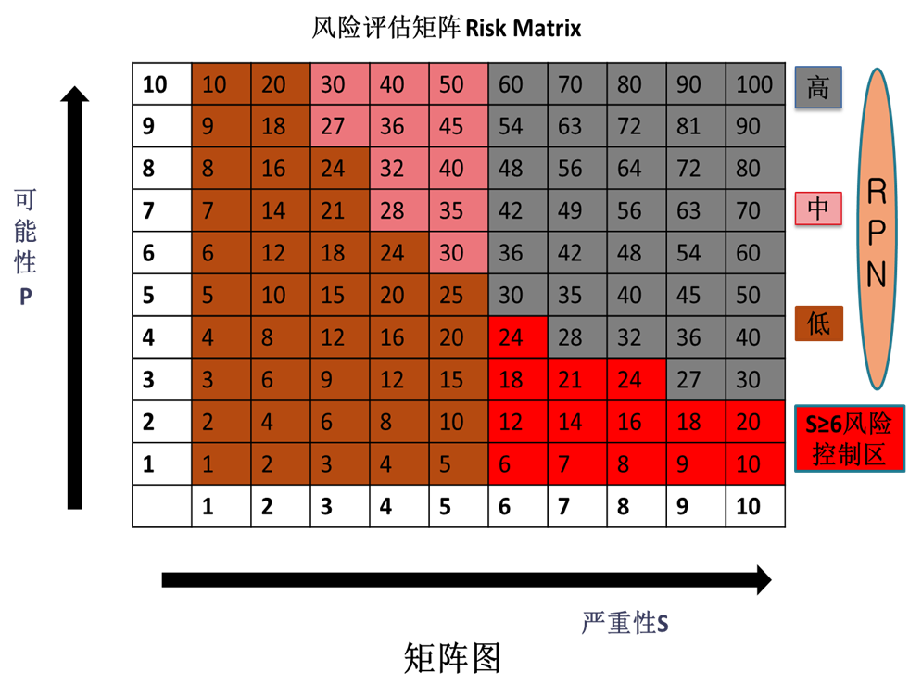

图3-1 风险矩阵图

表3-3 风险等级列表
RPN | 风险等级
≤25 | 低风险
＞25～≤50 | 中等风险
＞50或S≥8 | 高风险
3.1.3 风险评价
根据风险分析结果，对该煤种进行风险评价，对中等风险煤种进行干预控制，高风险煤种不提供采信检验服务。S值大于等于5时，对重点风险因子加以关注。
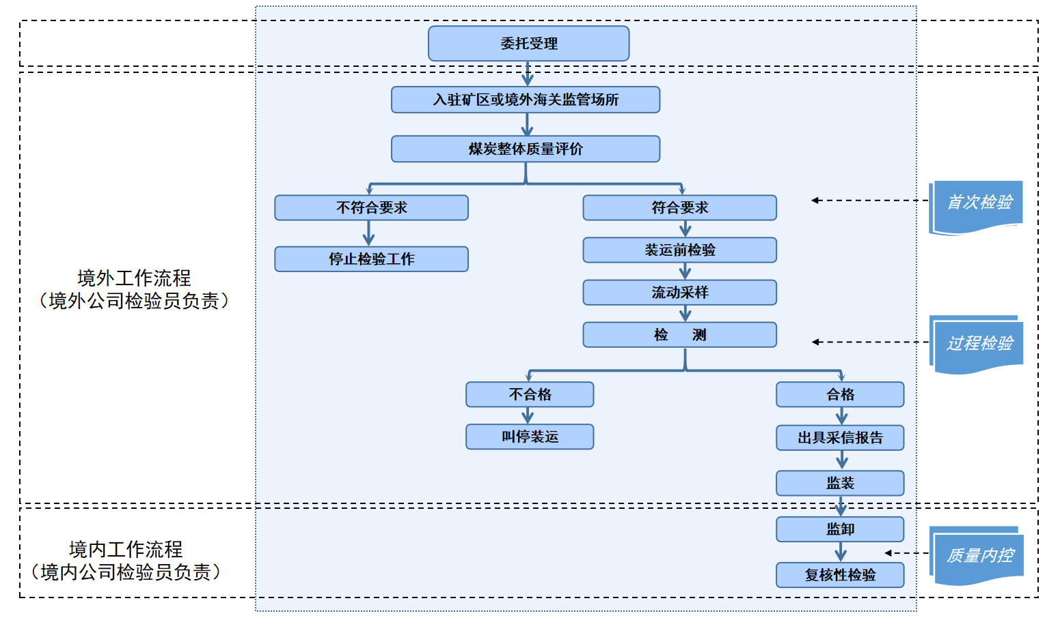
（四）采信检验工作流程

4.1 委托受理
4.2 入住矿区或蒙古海关监管场所
4.3 煤炭整体质量评价
根据客户需求，从源头把控煤炭质量，确保入境煤炭符合中国标准及法规要求。
4.3.1 检验员对矿区内不同堆垛的煤炭进行检验检测评估，了解堆场各堆煤的煤炭整体质量，确保委托方装运符合要求的煤炭。
4.3.2 根据检测结果，确定下一步检验工作。如检测结果符合国家标准要求，通知委托方进行装运并开展下一步检验工作。如检测结果不符合国家标准要求，告知委托方后停止检验工作，委托方对煤炭选配后再进行整体质量评价。
4.4 装运前检验
以5000吨为一个采信检验工作批（注：根据标准要求确定每批最多的检验吨数），检测数据录入采信报告。针对超过5000吨的大型堆煤，按照边装运边检验的原则进行采样检验。大型堆煤存在内部样品采集难的问题，一个批次煤炭装运完毕后，检验员及时采集切面样品，铅封标识后送实验室检测，检测合格方可通知委托方继续装运。如遇不符合情况，及时通知委托方叫停装运。
4.5 实验室检测过程与要求
6.5.1 检测标准要求
境外检测过程所用标准均为国际标准，中国国家标准等同采用相应的国际标准。
4.5.2 检测过程要求
样品以盲样的形式送至实验室，检测人员应严格按照标准要求进行检测，全项目检测周期不得超过3天。
4.5.3 检测人员完成检测任务后，应及时将检测数据录入采信报告。
4.6 煤炭的监装
煤炭的装运过程应由检验员全程监督，防止未经检验煤炭的混入。
4.7 入境煤炭的监卸
确定经采信检验后的煤炭是否在委托方指定地点完成卸载，国内口岸检验员对卸载过程进行监卸。
4.8 复核性检验
复核性检验主要是对境外检验数据的核验，以进一步降低采信检验过程中存在的风险。按煤炭的风险等级进行复核性检验。
低风险煤种，按1%的抽样率进行复核检验。
中高风险煤种，按5%的抽样率进行复核检验。
4.9 采信报告拟制
采信报告应包括以下内容：委托方信息、矿区/堆场信息、煤种信息、装运/卸货地点、检验地点/时间、检验代表吨数、检测数据、数重量、运载工具等信息是否准确。
其中委托方信息、运载工具、数重量信息由入境口岸单位按照委托方报关信息录入。其余信息由境外实验室录入。形成采信报告后发送至口岸海关和委托方。
采信检验过程中产生或形成的所有各类书面文档、影像资料均应妥善归档保存，任何人不得私自更改、删除或销毁。根据海关要求，相关记录至少保存 1 年。
五、标准制定原则和依据
（一）标准制定原则
本文件按照 GB/T 1.1—2020《标准化工作导则 第1部分：标准化文件的结构和起草规则》的规定起草，遵循政策性、科学性、适用性、可持续发展、安全性和通俗易懂的原则。没有与现行法规和其它强制性标准冲突。
- 制定主要依据
1.海关总署令第259号《中华人民共和国海关进出口商品检验采信管理办法》
2.国家发展和改革委员会、环境保护部、商务部、海关总署、国家工商行政管理总局、国家质量监督检验检疫总局令第16号 《商品煤质量管理暂行办法》
3.GB/T475 《商品煤样人工采取方法》
4.GB/T474 《煤样的制备方法》
5.GB/T19494.1 《煤炭机械化采样 第 1 部分:采样方法》
6.GB/T19494.2 《煤炭机械化采样 第 2 部分:煤样的制备》
7.ISO18283 《硬煤和焦炭的人工取样》/《Hard Coal and Coke-Manual Sampling》
8.ISO13909 《硬煤和焦炭机械化采样》/《Hard Coal and Coke-Mechanical Sampling》
9.ASTM D2234/D2234M《煤炭总样采样方法》/《Standard Practice for Collection of a gross
sample of coal》
10.ASTM D2013/D2013M 《分析用煤样制备方法》/《Standard Practice for preparing Coal
Samples for Analysis》
11.ASTM D7430《煤炭机械取样方法》/《Standard Practice for Mechanical Sampling of coal》
12.SN1549《进出口煤炭外来杂物控制与监管技术规范》/《Technical code for control and
supervision on extraneous impurity in coal for import and export》
13.GB/T5751《中国煤炭分类》
14.GB/T483《煤炭分析试验方法一般规定》/《General rules for analytical and testing
methods of coal》
15.GB/T212 《煤的工业分析方法》
16.ISO1171 《固体矿物燃料 灰分测定方法》
17.GB/T30732 《煤的工业分析方法 仪器法》
18.GB/T25214 《煤中全硫测定 红外光谱法》
19.GB/T214 《煤中全硫的测定方法》
20.ISO19579 《固体矿物燃料 红外(IR)光谱测定法测定硫含量》
21.GB/T213 《煤的发热量测定方法》
22.ISO1928 《固体矿物燃料用弹式量热计测定高位发热量并计算低位发热量》
23.SN/T3511 《矿物中汞的测定 固体进样直接测汞法通则》
24.ASTMD6722 《直接燃烧分析法测量煤和煤燃烧残余物中总汞量的标准试验方法》
25.GB/T16659 《煤中汞的测定方法》
26.3SN/T3521 《进口煤炭中砷、汞含量的同时测定 氢化物发生-原子荧光光谱仪法》
27.GB/T3058 《砷 煤中砷的测定方法》
28.SN/T2697 《进出口煤炭中硫、磷、砷和氯的测定 X射线荧光光谱法》
29.SN/T2263 《煤或焦炭中砷、溴、碘的测定》
30.SN/T3521 《进口煤炭中砷、汞含量的同时测定 氢化物发生-原子荧光光谱法》
31.ASTMD4326 《煤炭、焦炭灰分中主要元素、次要元素标准测试方法—X-荧光法》
32.SN/T2697 《进出口煤炭中硫、磷、砷和氯的测定 X射线荧光光谱法》
33.GB/T216 《煤中磷的测定方法》
34.SN/T2087.2 《煤中氯的测定 第2部分：氧弹燃烧-自动电位滴定法》
35.GB/T3558 《煤中氯的测定方法》
36.SN/T2697 《进出口煤炭中硫、磷、砷和氯的测定 X射线荧光光谱法》
37.GB/T4633 《煤中氟的测定方法》
六、国内外标准情况
本项目为国内首创。
七、采用国际标准
八、重大意见分歧的处理意见和结果
无重大意见分歧。
九、征求意见汇总

